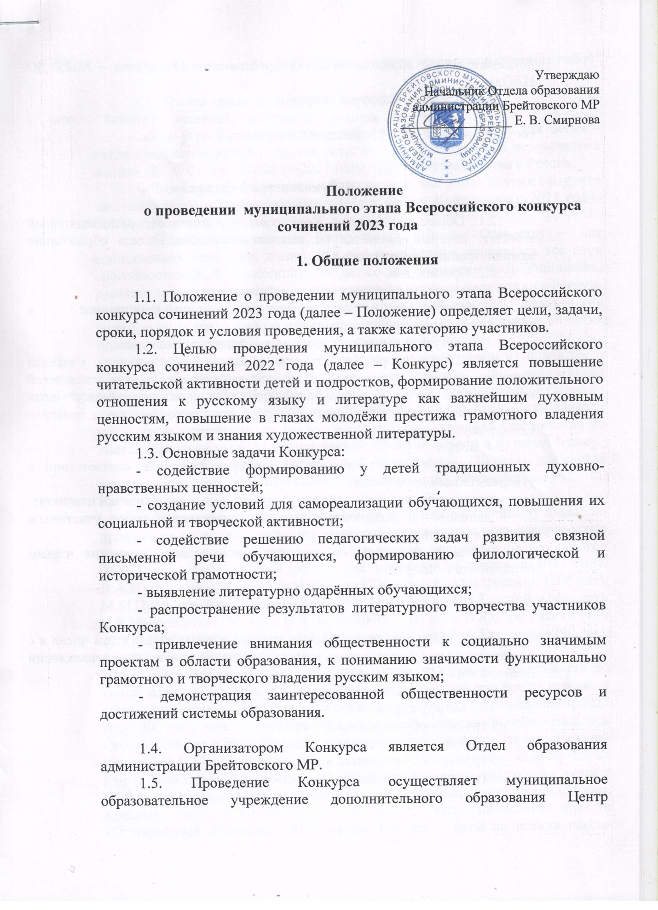

Дополнительного образования детей Брейтовского МР (далее – МОУ ДО ЦДОд).
1.6. Участие в Конкурсе добровольное.
1.7. Рабочим языком Конкурса является русский язык – государственный язык Российской Федерации.

2. Руководство Конкурсом

2.1. Общее руководство Конкурсом осуществляет организационный комитет, который создаётся на основании приказа Отдела образования администрации Брейтовского МР.
2.2. Оргкомитет
  - утверждает состав и порядок работы жюри;
- обеспечивает организационное, информационное и консультационное сопровождение Конкурса;
- по результатам работы жюри подводит итоги Конкурса.
2.3. Состав жюри формируется из числа практикующих учителей русского языка и литературы, педагогов высшей школы, представителей методических служб, системы повышения квалификации, общественных организаций Ярославской области, чья деятельность соответствует тематике Конкурса.
2.4. Жюри
- оценивает представленные на Конкурс работы в соответствии с утверждёнными критериями;
- имеет право на снятие с Конкурса работ, имеющих признаки плагиата;
- заполняет и подписывает протокол оценивания работ участников Конкурса и рейтинговые списки;
- передаёт протоколы и оцененные конкурсные сочинения членам оргкомитета Конкурса.

3. Участники Конкурса

3.1. В Конкурсе могут принять участие обучающиеся (в том числе и с ограниченными возможностями здоровья) общеобразовательных учреждений Брейтовского МР (далее – Образовательное учреждение).
3.2. Участие в конкурсе индивидуальное.
3.3. Конкурс проводится в 4-х возрастных группах:
1 группа – обучающиеся 4-5 классов
2 группа – обучающиеся 6-7 классов
3 группа – обучающиеся 8-9 классов
4 группа – обучающиеся 10-11классов

4. Тематические направления Конкурса и жанры конкурсных работ

4.1. Тематические направления Конкурса:

- «Как утро нужно считать самой лучшей частью суток, как весна – самое прекрасное время года, так детство – самая яркая пора человеческой жизни» (В. А. Солоухин): 2018-2027 годы - Десятилетие детства в России;
- «Что может быть честнее и благороднее, как учить других тому, что сам наилучшим образом знаешь…» (Марк Фабий Квинтилиан): 2023 год – Год педагога и наставника;
- «Сделать как можно более пользы моему Отечеству – вот единственная цель моей жизни, и к ней-то я должен направлять все свои способности» (К.Д. Ушинский): 200 лет со дня рождения К. Д. Ушинского, русского педагога, писателя, основоположника научной педагогики в России;
- «Он сердцем помнил: береги //Вот эти мирные границы, - //Не раз, как волны, шли враги, // Чтоб о гранит его разбиться» (Н. С. Тихонов): 80-летие полного освобождения Ленинграда от фашистской блокады;
- «Победоносная защита Сталинграда является одним из подвигов, о которых история всегда будет рассказывать с величайшим благоговением…»(Томас Манн): 80-летие победы в Сталинградской битве;
- «В результате Курской битвы Советские Вооружённые Силы нанесли врагу такое поражение, от которого фашистская Германия уже никогда не смогла оправиться» (А. М. Василевский): 80-летие победы в Курской битве;
- «Надеюсь на море» (девиз И. Ф. Крузенштерна): 220 лет со дня начала первого русского кругосветного плавания под руководством И. Ф. Крузенштерна;
- «Голос совести и вера в будущее не позволяют подлинному писателю прожить на земле, как пустоцвет, и не передать людям с полной щедростью всего огромного разнообразия мыслей и чувств, наполняющих его самого» (К.Г.Паустовский): юбилеи российских писателей и поэтов в 2023 году. В.А.Жуковский (240 лет), Ф.И.Тютчев (220 лет), А.Н.Островский (200 лет), М.М.Пришвин (150 лет), В.Я.Брюсов (150 лет), А.Н.Толстой (140 лет), В.В.Маяковский (130 лет), Н.А.Заболоцкий (120 лет), В.Ю.Драгунский (110 лет), С.В.Михалков (110 лет), Р.Г.Гамзатов (100 лет), Е.А.Евтушенко (90 лет), А.А.Вознесенский (90 лет);
- «Все хорошие книги сходны в одном, - когда вы дочитываете до конца, вам кажется, что всё это случилось с вами, и так оно всегда при вас и останется» (Эрнест Хемингуэй): юбилеи литературных произведений в 2023 году. 200 лет с даты первой публикации романа «Квентин Дорвард» Вальтера Скотта, 190 лет с даты первого полного издания романа в стихах «Евгений Онегин» А.С.Пушкина, 180 лет с даты написания сказки «Гадкий утёнок» Ганса Христиана Андерсена, 160 лет с даты первой публикации романа «Князь Серебряный» А.К.Толстого, 160 лет с даты написания поэмы «Мороз, Красный нос» Н.А.Некрасова, 150 лет с даты написания повести «Очарованный странник» Н.С.Лескова, 150 лет с даты написания пьесы-сказки «Снегурочка» А.Н.Островского, 140 лет с даты первой публикации рассказа «Гуттаперчевый мальчик» Д.В.Григоровича, 130 лет с даты первой публикации рассказа «Серая шейка» Д.Н.Мамина-Сибиряка,120 лет с даты написания рассказа «После бала» Л.Н.Толстого,120 лет с даты написания пьесы «Вишнёвый сад» А.П.Чехова,110 лет с даты написания стихотворения «Берёза» С.А.Есенина, 100 лет с даты первой публикации повести «Алые паруса» А.С.Грина, 100 лет с даты первой публикации романа «Дерсу Узала» В.К.Арсеньева, 100 лет с даты публикации сказок «Мойдодыр» и «Тараканище» К.И.Чуковского, 90 лет с даты публикации «Сказки о военной тайне, о Мальчише-Кибальчише и его твёрдом слове» А.П.Гайдара, 80 лет с даты публикации рассказа «Лесная капель» М.М.Пришвина, 80 лет с даты первой публикации повести-сказки «Маленький принц» Антуана де Сент-Экзюпери, 60 лет с даты первой публикации поэмы «Теркин на том свете» А.Т.Твардовского;
- «Культура – это душа нации» (Д.С.Лихачёв): 125 лет Государственному Русскому музею.

4.2. Выбор тематического направления осуществляет участник Конкурса. Тему конкурсной работы участник Конкурса формулирует самостоятельно в рамках выбранного им тематического направления.
4.3. Конкурсное сочинение представляется участником Конкурса в прозе в жанре рассказа, сказки, письма, дневника, заочной экскурсии, очерка, репортажа, интервью, слова, эссе, рецензии. Совмещение жанров не допускается. Поэтические тексты конкурсных сочинений не рассматриваются.
4.4. Выбор жанра конкурсной работы участник Конкурса осуществляет самостоятельно.

5. Сроки, порядок и условия проведения Конкурса.

5.1. Конкурс проводится с 17 апреля 2023 года по 26 сентября 2023 года:
22 сентября 2023г. – муниципальный этап.
первый (очный) этап – на базе образовательных организаций
второй (заочный) – муниципальный этап

5.2. Первый (очный) этап конкурса.
5.2.1. Сроки проведения: с 17 апреля по 19 сентября 2023 года:
- до 15 сентября 2023 года – написание конкурсных работ;
- с 16 по 19 сентября 2023 года – работа жюри по оцениванию конкурсных работ;
- до 20 сентября 2023 года – представление лучших конкурсных работ на муниципальный этап.

5.2.2. Организатор первого (очного) этапа - образовательная организация:
− устанавливает единый день написания сочинений;
− формирует и утверждает состав организационного комитета из числа учителей русского языка и литературы, методистов, представителей администрации образовательной организации, определяя его функции и полномочия;
− формирует жюри первого (очного) этапа Конкурса из числа практикующих учителей русского языка и литературы, представителей методических служб, общественных организаций, чья деятельность соответствует тематике Конкурса.
5.2.3. Для участия в первом (очном) этапе Конкурса каждый обучающийся, желающий принять участие в Конкурсе, с помощью учителя должен подготовить и предоставить в организационный комитет первого этапа Конкурса:
− заявку (Приложение 1) на участие во Всероссийском конкурсе сочинений 2023 года;
− согласие родителя (законного представителя) на обработку персональных данных своего несовершеннолетнего ребёнка (Приложение 3) или согласие на обработку персональных данных, если участник достиг 18-летнего возраста (Приложение 4);
− согласие на обработку персональных данных учителя, наставника, подготовившего участника Конкурса (Приложение 5).
5.2.4. Каждый участник имеет право представить на Конкурс одну самостоятельно выполненную работу в письменном виде тёмными (чёрными или синими) гелевыми чернилами.
5.2.5. Сочинение оформляется на бланке конкурсной работы (Приложение 2).
5.2.6. Обучающиеся с ограниченными возможностями здоровья вправе представить сочинение в печатном виде.
5.2.7. Выполненную конкурсную работу участник сдаёт представителю оргкомитета первого (очного) этапа Конкурса.
5.2.8. Председатель оргкомитета передаёт все конкурсные сочинения председателю жюри первого (очного) этапа Конкурса.
5.2.9. Члены жюри в установленный срок (п.5.2.1.) проводят оценку конкурсных работ по критериям, утверждённым Положением (Приложение 6).
Каждая конкурсная работа должна быть проверена не менее чем двумя членами жюри.
Апелляции не принимаются. При решении спорных вопросов к участию в работе жюри могут привлекаться члены оргкомитета.
5.2.10. Каждая конкурсная работа проверяется на плагиат (рекомендованный процент оригинальности – не менее 75 %).
5.2.11. Оцененные работы и протоколы жюри передаются оргкомитету первого (очного) этапа Конкурса.
5.2.12. Члены организационного комитета составляют рейтинговые списки участников первого (очного) этапа Конкурса по возрастным группам, определяют победителей и призёров.
5.2.13. Победителями признаются лучшие сочинения, занявшие первые строчки рейтинговых списков в каждой возрастной группе. Количество призёров определяется самостоятельно образовательной организацией от общего числа участников.
5.2.14. Председателями оргкомитетов первого (очного) этапа лучшие конкурсные сочинения (не более 12 работ от каждой образовательной организации: до трёх работ от каждой возрастной группы) передаются председателю организационного комитета второго (муниципального) этапа.

5.3. Второй (муниципальный) этап Конкурса
5.3.1. До 20 сентября 2023 года – представление лучших конкурсных работ на муниципальный этап.
− с 21 сентября по 22 сентября 2023 года – работа жюри по оцениванию конкурсных сочинений;
− до 27 сентября 2023 года – представление лучших конкурсных работ на третий (региональный) этап. Работы, представленные позднее указанного срока, не принимаются.
5.3.2. На второй (муниципальный) этап должны быть представлены:
- заявки на участие во Всероссийском конкурсе сочинений 2022 года;
- согласия на обработку персональных данных участников конкурса (законных представителей) и их наставников;
- оригиналы работ, выполненные в рукописном виде на бланке с логотипом Конкурса;
- сканированные электронные копии работ рукописных сочинений (в формате PDF, разрешение 300 dpi);
- набранные на компьютере и сохраненные в формате Microsoft Word (doc или docx), (размер шрифта 14, межстрочный интервал 1,5).

5.3.3. Второй (муниципальный) этап Конкурса проводит МОУ ДО ЦДОд:
− формирует и утверждает состав организационного комитета второго (муниципального) этапа Конкурса из учителей русского языка и литературы, методистов, представителей органов управления образованием, определяя его функции и полномочия;
− формирует жюри второго (муниципального) этапа Конкурса из числа практикующих учителей русского языка и литературы, представителей методических служб, общественных организаций, чья деятельность соответствует тематике Конкурса;
- отвечает за оперативный учёт поданных заявок и предоставление запрашиваемых промежуточных данных по этапам проведения Конкурса региональному оператору.
5.3.4. Председатель оргкомитета передаёт лучшие конкурсные сочинения первого (очного) этапа председателю жюри муниципального этапа Конкурса.
5.3.5. Члены жюри проводят оценку конкурсных работ по критериям, утверждённым Положением (Приложение 6).
5.3.6. Оцененные работы и протоколы жюри передаются председателем жюри организационному комитету Конкурса.
5.3.7. Члены оргкомитета составляют рейтинговые списки участников муниципального этапа Конкурса по возрастным группам, определяют победителей и призёров.
5.3.8. Победителями признаются лучшие сочинения, занявшие первые строчки рейтинговых списков в каждой возрастной группе. Призёрами признаются 8 участников, занявших 2 и 3 места рейтингового списка по каждой возрастной группе.
5.4. На третий (региональный) этап Конкурса передаются лучшие конкурсные сочинения (не более 8 (восьми) работ от каждого муниципального образования: до 2 (двух) сочинений от каждой возрастной группы).

6. Подведение итогов и награждение.

6.1. Итоги муниципального этапа Конкурса определяются на основании результатов оценивания конкурсных работ жюри Конкурса, оформляются протоколом оргкомитета и утверждаются приказом Отдела образования администрации Брейтовского МР.
6.2. Участникам муниципального этапа Конкурса вручаются свидетельства участника, подписанные начальником Отдела образования.
6.3. Победители и призёры Конкурса награждаются грамотами, подписанными начальником Отдела образования.

7. Финансирование

Финансирование по подготовке, проведению и награждению осуществляется за счёт средств МОУ ДО ЦДОд.

